Пальчиковая гимнастика для детей от года до трёх.
Консультация для родителей.

Пальчиковые игры – это не только увлекательные игры, но и очень полезные упражнения для развития моторики. Они способствуют развитию речи и творческой деятельности дошкольников. Пальчиковые игры подходят всем детям.
В возрасте от года и до трех лет детишки играют с удовольствием в пальчиковые игры, выполняемые одной рукой.
С трёх до четырёх лет уже подходят игры с участием двух рук. Однако, такие игры можно использовать и с малышами, если моторика развита на достаточном уровне.
Сегодня мне хочется дать вам, уважаемые родители, практические рекомендации по проведению пальчиковых игр с ребёнком. Предлагаю поменяться с вашими детьми местами и почувствовать атмосферу детства. Вы готовы? Тогда в путь!
Приступая к игровым заданиям, всегда следует помнить о следующих правилах проведения пальчиковых игр:
1 правило. Перед игрой с ребёнком нужно обсудить её содержание, сразу при этом отрабатывая необходимые жесты, комбинации пальцев, движения. Это не только позволит подготовить малыша к правильному выполнению упражнения, но и создаст необходимый эмоциональный настрой.
Выполнять упражнение следует вместе с ребёнком, при этом демонстрируя собственную увлечённость игрой. Приступаем. Предлагаю вам побыть в роли маленьких мышек. Вы готовы? И так, пальчиковая игра…
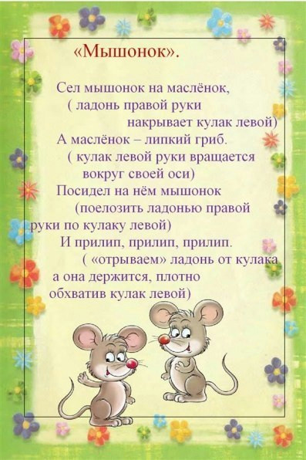

Повторяем 3 раза, чтобы дети запомнили и смогли поиграть сами.

2 правило. При повторных проведениях игры дети нередко начинают произносить текст частично (особенно начало и окончание фраз). Постепенно текст разучивается наизусть, дети произносят его целиком, соотнося слова с движением.
Выбрав два или три упражнения, постепенно заменяйте их новыми. Наиболее понравившиеся игры можете оставить в своей «копилочке», и возвращаться к ним по желанию ребенка.

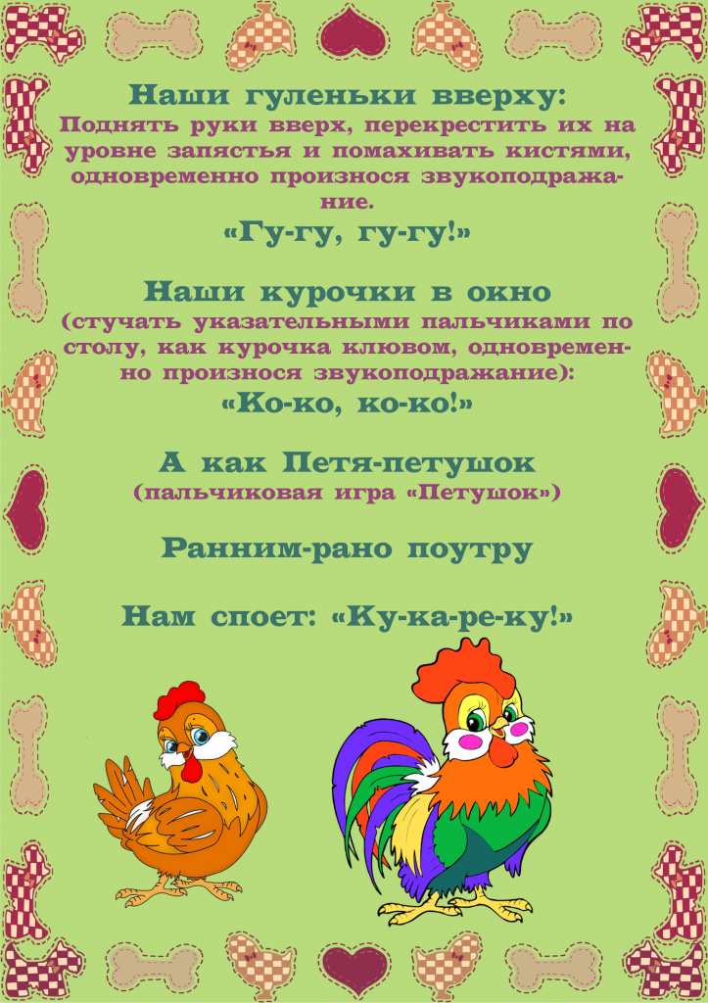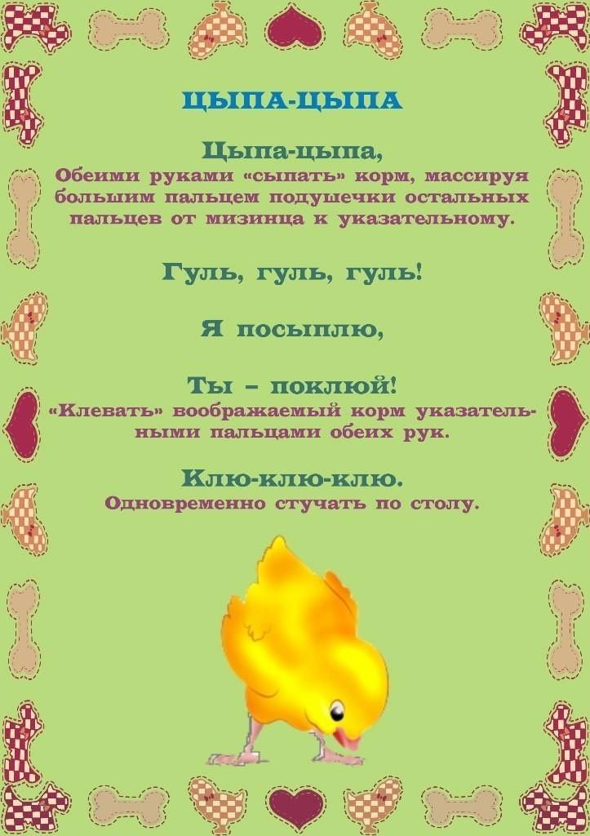

3 правило. Не ставьте перед ребёнком несколько сложных задач сразу (к примеру, показывать движения и произносить текст). Объем внимания у детей ограничен, и невыполнимая задача может "отбить" интерес к игре.
Вначале дети испытывают затруднения в выполнении многих упражнений. Поэтому отрабатываются упражнения постепенно и вначале выполняются пассивно, с помощью взрослых.

4 правило. Стимулируйте подпевание детей, "не замечайте", если они поначалу делают что-то неправильно, поощряйте успехи.

